Автор: Казакова Маргарита Валерьевна, учитель начальных классов, Муниципальное бюджетное общеобразовательное учреждение «Средняя общеобразовательная школа № 5» (МБОУ «СОШ № 5» г. Зимы)
e-mail: zimschool5@rambler.ru

«ОРФОГРАММЫ В НАЗВАНИЯХ БАЙКАЛЬСКИХ РЫБ»
Предметная область: филология, естествознание
Учебный предмет: русский язык, окружающий мир
Класс: 4
УМК: «Школа России»
Тип урока: Интегрированный урок-исследование. Систематизация изученного материала по теме: «Орфограммы в названиях байкальских рыб».
Цель урока: формировать образовательные компетенции: учебно-познавательные, информационные, коммуникативные, природоведческие, рефлексивные у обучающихся 4 класса по теме: «Орфограммы в названиях байкальских рыб»; познакомить с названиями и особенностями рыб, обитающих в озере Байкал.
Ожидаемые результаты:
Личностные:
1. Развивать самостоятельность, эмоциональную отзывчивость;
2. Учить слушать и слышать собеседника;
3. Учить сотрудничать с педагогом, обучающимися при решении учебных проблем.
4. Воспитывать чувство гордости за уникальность озера, рядом с которым мы проживаем.
Метапредметные:
1.Развитие умственных действий: анализа, синтеза, сравнения, классификации, обобщения;
2. Формировать умение ставить, принимать и сохранять учебную цель;
3. Формировать умение прогнозировать предстоящую работу, планировать собственную деятельность;
4. Учить контролировать и оценивать свои действия, проявлять инициативу и самостоятельность в обучении;
5. Формировать орфографическую зоркость, развивать фонематический слух.
Предметные:
1. Актуализировать знания об орфограммах русского язык, изученных в начальной школе;
2. Формировать представление о рыбах, живущих в озере Байкал, их жизни и особенностях.
Оборудование:
1. Проектор
2. Ноутбук
3.Таблица для работы
ХОД УРОКА
1) Организационный этап.
- Приглашаю вас сегодня на необычный урок.
2) Постановка цели и задач урока. Мотивация учебной деятельности обучающихся.
- Прочитайте, пожалуйста, слова на слайде: язь, пелядь, желтокрылка, ряпушка.
- Как вы думаете, что обозначают эти слова?
- Мозговой штурм. Что могут обозначать эти слова?
- Посмотрите на следующий слайд. Что видите?
- Это названия рыб.
- Значит, какова цель нашего урока?
- Будем изучать рыб.
- Вы удивлены? Ведь у нас урок русского языка.
- Подумайте, что можно сделать с этими словами на уроке русского языка?
- Разобрать по составу, исследовать на наличие орфограмм, узнать, что они обозначают, разобрать как часть речи, сделать фонетический разбор.
- Предлагаю вам на уроке исследовать названия рыб на наличие орфограмм и записать их в таблицу, узнать об их особенностях, о том, как они выглядят.
- Это названия рыб, которые обитают в самом глубоком пресноводном озере на планете.
- Кто знает название этого озера? Байкал. И нам с вами посчастливилось жить рядом с этим уникальным озером, в котором и жители уникальные. В Байкале насчитывается 54 видов и подвидов рыб, их, которых 27 – эндемичные.
- Прочитайте на слайде, что значит слово эндемичные.
- Эндемики-это виды растений и животных, распространённые на одной территории и не встречающиеся в других местах. [1]
- Сделайте вывод.
-Эндемичные, то есть те, которые обитают только в Байкале. Мы познакомимся с самыми известными из них.
3) Актуализация знаний.
- У каждого из вас на столе лежит таблица. Предлагаю заполнять эту таблицу, работая в паре, договоритесь, как вы будете работать.
- Давайте вспомним основные орфограммы, которые мы изучили в начальной школе и запишем их в заголовки столбцов таблицы:
безударные гласные | парные согласные | ь-пока-  затель мягкости согласных | раздели-  тельный мягкий знак | правопи-сание шипящих | сочетания чу-щу, жи-ши, ча-ща
4) Обобщение и систематизация знаний.
-Рассмотрите на слайде, как выглядят эти рыбы. Какую можно узнать по названию? Желтокрылку.
- Давайте исследуем наших первых знакомых - пелядь, какие орфограммы есть в этом слове?
- Безударный гласный в корне слова, ь - указатель мягкости согласных, парный согласный на конце корня.

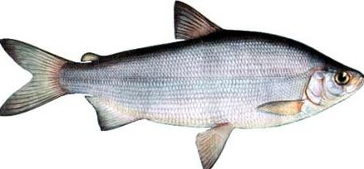

- Желтокрылка?
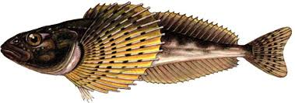
- В слове безударный гласный и гласный, который соединяет корни в сложном слове.
- Ряпушка? В слове нет орфограмм.
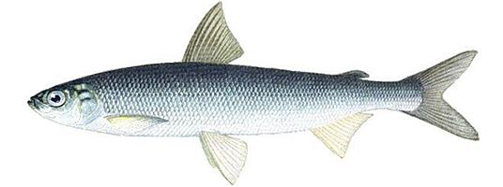
-язь- ь- указатель мягкости согласных, парный согласный на конце корня.
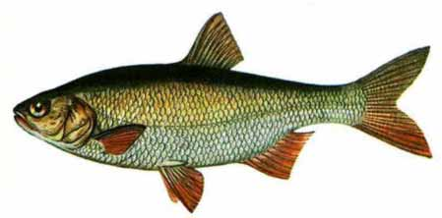
- Запишите слова в нужные столбики таблицы.
- Следующее задание:
- Названия этих рыб вам достаточно известны, поэтому попробуем отгадать их с помощью загадок на слайде:

Прячусь я на дне речном,  Я – усатый, но не сом.  Друг на друга мы похожи,  Но меня не путай с ним.  Видишь - пятнышки на коже,  Значит, это я- … | Он в самом омуте живёт,  Хозяин глубины;  Имеет он огромный рот,  А глазки - чуть видны!
Опасней всех в реке она,  Хитра, прожорлива, сильна.  Притом, такая злюка!  Конечно, это- … | В реках, старицах, озёрах,  Много зарослей, в которых,  Рыбка эта обитает,  И прудов не избегает.
Бледно-розова, нежна,
Студена вода нужна.
Что за рыбка-невеличка,
Меньше вашей рукавички?
А на солнце рыбка тает,
Рыбьим жиром истекает.
Что за рыбка-иностранка?
Рыбка эта - …
[2]
Отгадки: налим, щука, сом, карась, голомянка. Демонстрация видов рыб на слайдах.

Налим
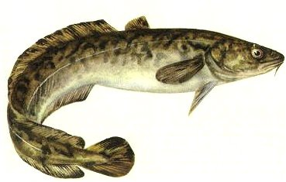

Щука
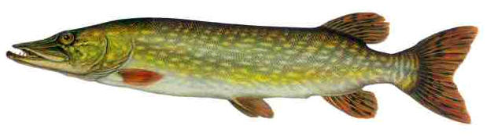
Сом
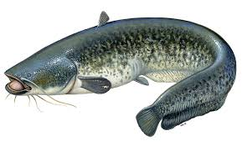
Карась
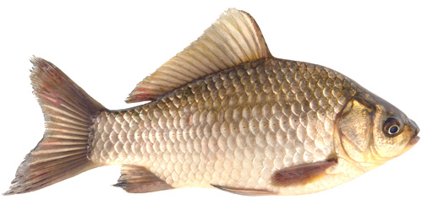
Голомянка
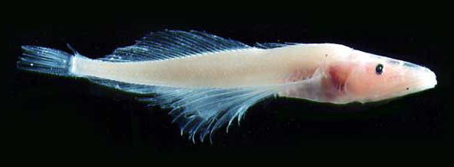

- Какая загадка вызвала затруднение?
- Прочитайте текст на слайде об этой уникальной рыбке:
В водах Байкала обитает два вида живородящих рыб-голомянок: большая и малая голомянки. Они не мечут икру, а откладывают прямо в воду несколько тысяч личинок. Это небольшие рыбки, длина которых составляет примерно 12-25 см, а вес не превышает 30-35 граммов. Тело голомянки лишено плавательного пузыря, зато на 35% состоит из жира. [3]
- Что вас удивило, как выдумаете, почему ее так назвали?
- Исследуем слова: налим - безударный гласный в корне слова, щука - сочетание - щу, сом - нет орфограмм в слове, карась- безударный гласный в корне слова, ь - указатель мягкости, парный согласный на конце корня; голомянка - безударные гласные в корне слова.
- запишите слова в таблицу.
- Следующее задание:
- Названия этих рыб, нужно найти из нескольких слов: начало ищем в первом слове, конец - во втором:
Лес-плащ лещ
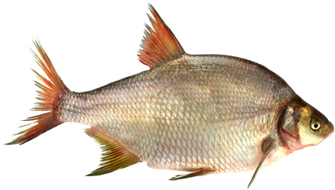

Плотник-трава плотва
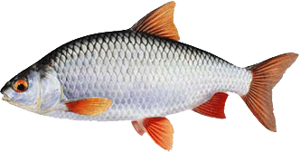

Лиса-конь линь
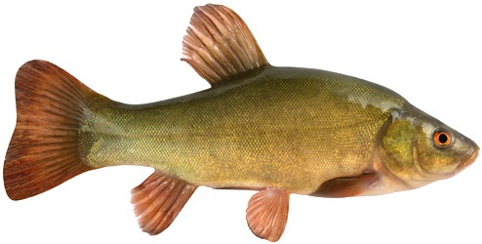

Сани-нарзан сазан
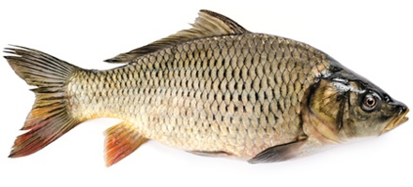

Тайга-камень таймень
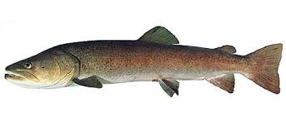

Хата-рис-укус хариус
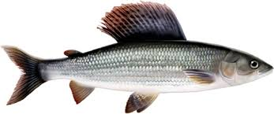

Сон-крот-стога сорога
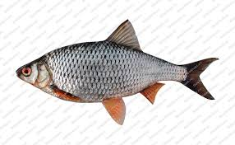

Гора-льет- баян гольян
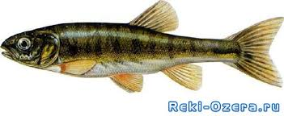

Лена- совок ленок
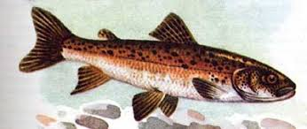

Сила-рог сиг
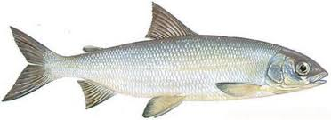

- Исследуем слова: безударный гласный в корне слова – плотва, сазан, хариус, сорога, таймень, гольян, ленок, шипящий на конце слова - лещ, ь - указатель мягкости- таймень и линь, разделительный ь- гольян; сиг, карась, хариус - парный согласный на конце корня слова.
-Запишите слова в таблицу.
- Рассмотрите этих рыб на слайдах.
- Кто знает, как называется самая знаменитая рыба Байкала?
- Омуль. Прочитайте, пожалуйста текст на карточках:
Самая знаменитая рыба Байкала – омуль.
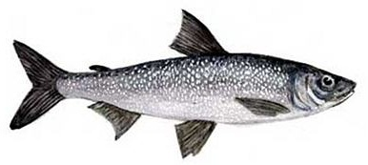
Это эндемик, который обитает только здесь. По предположениям ученых омуль попал в Байкал из Северно-Ледовитого океана в эпоху зарождения озера. Обитает он по всей акватории Байкала. В среднем, омуль вырастает до 60 см, а вес от 800 граммов до 1,5 килограммов. Однако встречаются и особо крупные особи весом до 7 килограммов. В этом году лов омуля запретили в связи с сокращением его численности. Связано это с тем, что вода в Байкале потеплела. Омуль стал держаться на глубине в срединной части Байкала и перестал заходить в большие нерестовые реки. К тому же, увеличилась численность бакланов, птиц, которые могут добывать себе пропитание на глубине нескольких метров, а также рост количества байкальской нерпы, в рацион которой омуль также входит. [4]
- Задайте вопросы друг другу по содержанию текста, расскажите, что вам больше всего запомнилось.
- Исследуем слово омуль- в слове есть ь - указатель мягкости.
5) Подведение итогов:
-Посмотрите на нашу таблицу, проанализируйте ее и сделайте вывод:
безударные гласные | парные согласные | ь-пока-  затель мягкости согласных | раздели-  тельный мягкий знак | правопи-сание шипящих | сочетания чу-щу, жи-ши, ча-ща
пелядь | сиг | пелядь | гольян | лещ | щука
желтокрылка | ленок | язь
налим, | пелядь | карась
карась | карась | линь
голомянка | язь | таймень
плотва | хариус | омуль
сазан
таймень
хариус
сорога
ленок

Вывод: больше всего орфограмм в названиях рыб Байкала - безударных гласных в корне слова, парных согласных на конце корня и орфограммы – мягкий знак - показатель мягкости согласных.
5) Рефлексия (подведение итогов занятия)
Методика незаконченных предложений: продолжите предложения:
- Сегодня на уроке я научился…
- Больше всего мне понравилось…
- Было интересно узнать, что…
- Я хочу узнать больше о…
6) Домашнее задание: подготовить карточку-сообщение про одну из рыб, которая вас сегодня заинтересовала, или о любой другой рыбе, обитающей в Байкале, с пропуском орфограмм для работы в классе.
Заключение
Урок апробирован в 4 классе МБОУ «СОШ № 5». Оптимальный темп урока позволил выполнить все запланированные задания. Необычная форма урока помогла поддерживать познавательный интерес и активность обучающихся на протяжении всего занятия. Использование ИКТ вносит элементы занимательности в учебный процесс и позволяет наглядно увидеть уникальные рыбы озера.
Конспект урока может быть использован учителями начальных классов на уроке русского языка при изучении раздела «Слово в языке и речи», темы «Упражнение в правописании гласных и согласных в корне слова»

Источники
1. http://polasuty.ru/chto-takoe-yendemik/
2. Л.И Наймушина, «Путешествуя по Байкалу», г. Иркутск, 2000 г.
3. http://www.baikal-ozero.ru/ryby-ozera-baikal
4. http://chara-baikal.ru/omul/

Фото рыб: http://irkipedia.ru/content/pozvonochnye_baykala_ryby

